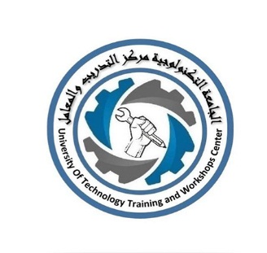**الجامعة التكنولوجية**

**مركز التدريب والمعامل**

**م/ ورشة عمل**

**نظم مركز التدريب والمعامل في الجامعة التكنولوجية ورشة عمل بعنوان (مخاطر المخدرات وتأثيرها على الفرد والمجتمع: نحو بناء جيل واعي وصحي) والقى المحاضرات فيها العقيد (رائد حوكان مزهر) يوم الثلاثاء المصادف 11/ 2 /2025 في مركز التدريب والمعامل / قاعة السيارات**

**تضمنت الورشة تعريف أنواع المخدرات وتأثيرها على المجتمع بصورة عامة وعلى الانسان بصورة خاصة والعوامل المؤدية الى تعاطيها من قبل الشباب والآثار النفسية والاجتماعية والصحية لها**.

**تهدف الورشة بالإجابة عن التساؤلات الآتية:**

* **ما أنواع المخدرات؟ وما العوامل المؤدية الى تعاطيها من قبل الشباب؟**
* **ما الآثار النفسية والاجتماعية والصحية التي يسببها تعاطي وإدمان المخدرات على الشباب؟**
* **ما أنماط الشخصية التي تتركها المخدرات على سلوك وتصرف الشباب المدمن؟**

**توصيات الورشة:**

**– الاهتمام بتثقيف الطلبة وتدريبهم على سبل الوقاية من المخدرات وإمكانية المشاركة في الحملات المجتمعية المناهضة للمخدرات من خلال الجمعيات الأهلية ذات الصلة.**

**– ضرورة تنسيق الجامعات مع رجال الدين لعقد الندوات الهادفة حول الإدمان ومخاطر ذلك على الفرد والمجتمع وتشجيعهم على تضمين خطبهم ودروسهم الدينية على دور العقل والروح والنفس في تكوين اتجاه مضاد لتعاطي المخدرات.**

**– ضرورة اعتماد الأساليب النفسية العلمية الهادفة للتخفيف من معاناة الشباب ومساعدتهم.**

**– ضرورة مشاركة تدريسيو الجامعات في تشجيع الطلبة ضمن الأنشطة الفنية والاجتماعية بإنتاج مسرحيات تهتم بالتوعية من مخاطر المخدرات مع دراسة دورهما في الوقاية من الإدمان والقيام بحملات توعية وتثقيف في كافة التجمعات الطلابية.**